GE Renova Plan Spiegelschrank, 2 Türen 60x85x17,5 cm, lava

Geberit

Eigenschaften

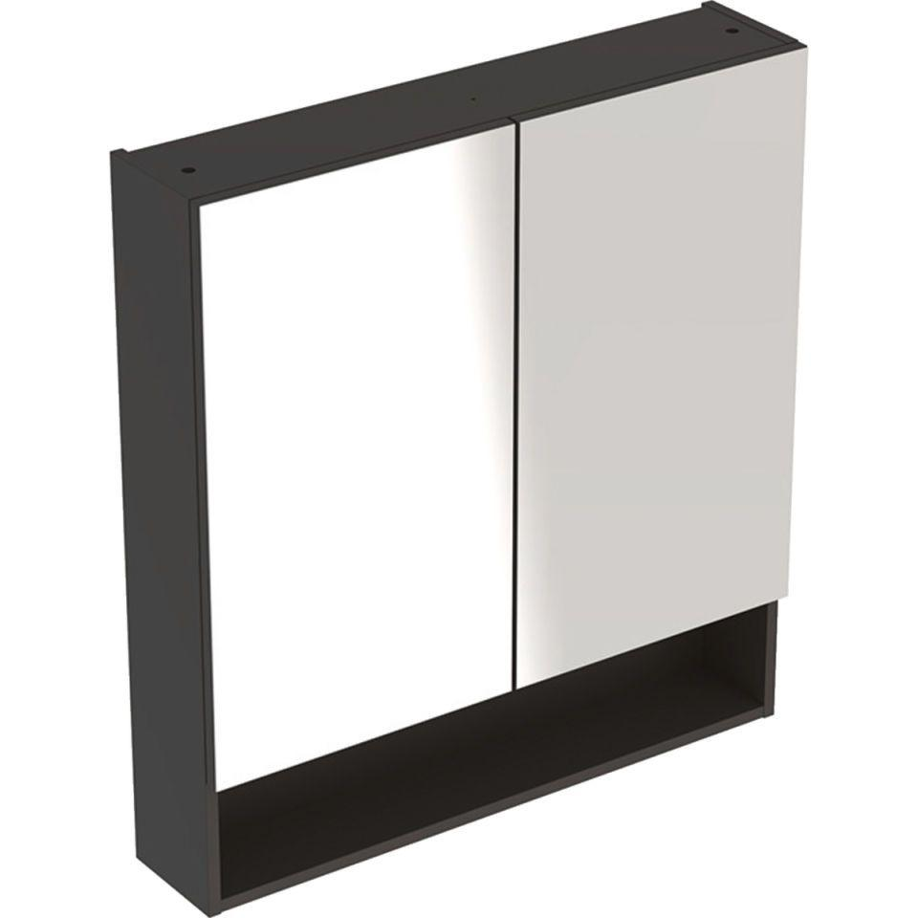

GTIN:

4025410685186

HAN:

502365JK1

Ausführung

Mit Frontspiegel

Farbton

anthrazit

Montageart

Wand

Werkstoff

Holz, Holzspan

Anzahl offene Fächer

1,00

Anzahl Türen (gesamt)

2,00

Breite (mm)

588,00

Höhe (mm)

850,00

Tiefe (mm)

175,00

Elektroausstattung

Beleuchtung und Steckdose

Schutzart (IP)

IP44

Schutzklasse

I

Anzahl Schwingtüren

2,00

Soft-close

true

Mit Push-to-open control

false

Mit Beleuchtung

false

Lichtfarbe einstellbar

nein